Araç İçi Dashcam Görüntülerinden Derin Öğrenme ve Görüntü İşleme ile Gerçek Zamanlı Yol Bozukluğu Tespiti
Mehmet Emin AKPOLAT
Fırat Üniversitesi, Teknoloji Fakültesi, Yazılım Mühendisliği Bölümü
215542003@firat.edu.tr
Öz
Bu çalışma, araç ön kamerasından (dashcam) elde edilen görüntü akışında yoldaki çukur ve çatlak türü bozuklukları gerçek zamanlı tespit eden, konum ve zaman bilgisiyle eşleştirip merkezi bir veritabanına raporlayan tam yığın (full-stack) bir sistem önermektedir. Sistem, evrişimsel sinir ağı tabanlı YOLOv8 nesne tespit modeli ile klasik görüntü işleme yöntemlerini birleştiren hibrit bir yaklaşım kullanır. Model, üç açık kaynak veri setinin (RDD2022, BharatPotHole, IVCNZ) birleştirilmesiyle oluşturulan yaklaşık 46.000 görüntülük dört sınıflı (boyuna çatlak, enine çatlak, timsah sırtı çatlak ve çukur) bir veri kümesi üzerinde transfer öğrenme ile eğitilmiştir. Eğitilen model doğrulama kümesinde %61 ortalama hassasiyet (mAP@50) elde etmiştir. Tespit edilen bozukluklar yalnızca derin öğrenme çıktısına bırakılmamış; gökyüzü/yapı gibi yol dışı alanları ve düz/tek renk yüzeyleri eleyen ROI ve doku (gradyan) tabanlı görüntü işleme süzgeçleriyle doğrulanarak yanlış pozitiflerin azaltılması hedeflenmiştir. Model ONNX biçimine aktarılarak tarayıcı üzerinde, internet bağlantısı olmadan, cihaz üstünde çalışacak şekilde dağıtılmıştır. Sonuçlar, klasik kenar tabanlı yöntemlere kıyasla anlamlı bir doğruluk artışı sağlandığını; saha verisiyle ince ayar (fine-tuning) yapılarak performansın daha da artırılabileceğini göstermektedir.
Anahtar Kelimeler: Yol bozukluğu tespiti, çukur, derin öğrenme, YOLOv8, nesne tespiti, görüntü işleme, ONNX, kenar yapay zekâ.
1. Giriş
Yol yüzeyindeki çukur ve çatlaklar, trafik güvenliğini doğrudan tehdit eden ve araçlarda hasara yol açan önemli altyapı sorunlarıdır. Bu bozuklukların belediye ve karayolları ekiplerince geleneksel yöntemlerle tespiti çoğunlukla manuel, yavaş, maliyetli ve dağınık kayıt tutmaya dayalıdır. Son yıllarda bilgisayarla görme ve derin öğrenme alanındaki gelişmeler, bu sürecin otomatikleştirilmesine olanak tanımıştır [1], [4].
Bu bozuklukların görüntüden tespiti iki temel yaklaşımla ele alınabilir. Birincisi, kenar tespiti, morfolojik işlemler ve kontur analizi gibi klasik görüntü işleme yöntemleridir. Bu yöntemler hesaplama açısından hafif olsa da “bozukluk” kavramını öğrenemedikleri için gölge, şerit çizgisi ve yüzey dokusu gibi her türlü kenarı bozukluk olarak işaretleyerek yüksek oranda yanlış pozitif üretirler. İkincisi, etiketlenmiş veriden öğrenen evrişimsel sinir ağı (CNN) tabanlı nesne tespit modelleridir; bunlar bozukluğun görsel örüntüsünü öğrenir ve çok daha az yanlış pozitif üretir [1], [3].
Bu çalışmanın katkıları şöyle özetlenebilir: (i) üç açık kaynak veri seti birleştirilerek çukur sınıfı çok sayıda örnekle desteklenen dört sınıflı bir yol-hasarı veri kümesi oluşturulmuştur; (ii) YOLOv8 tabanlı bir model transfer öğrenme ile eğitilmiş ve ONNX ile tarayıcıda, çevrimdışı çalışacak şekilde dağıtılmıştır; (iii) derin öğrenme çıktısı, klasik görüntü işleme tabanlı bir doğrulama katmanıyla birleştirilerek yanlış pozitifleri azaltan hibrit bir karar mekanizması önerilmiştir; (iv) yalnızca kritik (yolculuğu etkileyen) bozuklukların raporlanması ve aynı bozukluğun kare-arası takiple tek kayıt edilmesiyle veritabanı verimliliği sağlanmıştır.
2. Materyal ve Metot
2.1. Veri Seti
Çalışmada üç açık kaynak veri seti birleştirilmiştir: RDD2022 (çok uluslu yol hasarı veri seti) [2], BharatPotHole (çeşitli yol koşullarında dashcam çukur görüntüleri) ve IVCNZ çukur veri seti. Tüm etiketler ortak bir dört sınıflı düzene (0: boyuna çatlak, 1: enine çatlak, 2: timsah sırtı çatlak, 3: çukur) eşlenmiş; çukur içeren iki ek veri setinin etiketleri çukur sınıfına yönlendirilerek bu sınıf üç kaynaktan birden beslenmiştir. Birleştirme sonrası elde edilen veri kümesi yaklaşık 46.000 görüntüden oluşmakta olup eğitim/doğrulama olarak ayrılmıştır (Tablo 1). Sınıf bazlı örnek (kutu) dağılımı Şekil 1’de verilmiştir.
Bölüm | Görüntü Sayısı
Eğitim (train) | 38.814
Doğrulama (val) | 7.226
Toplam | 46.040

Tablo 1. Birleşik veri setinin eğitim/doğrulama dağılımı.
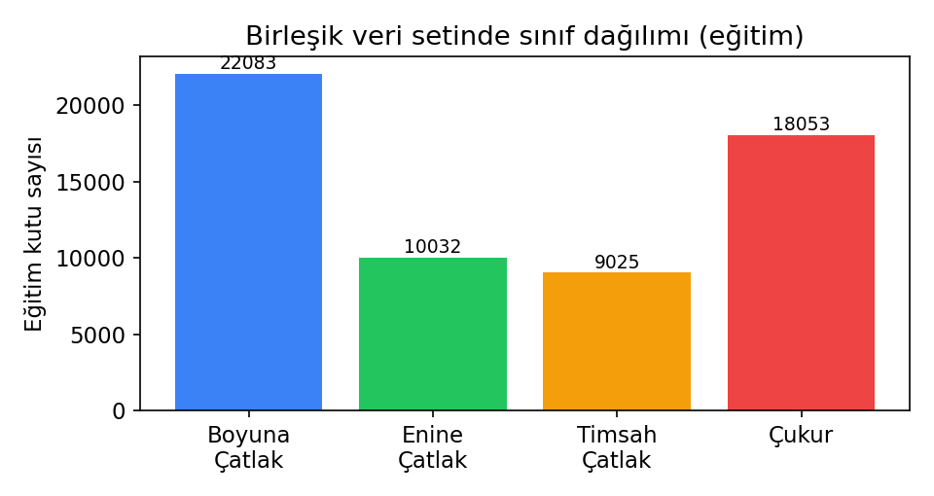
Şekil 1. Birleşik veri setinde sınıf bazlı eğitim örneği (sınırlayıcı kutu) sayıları.
2.2. Sistem Mimarisi
Önerilen sistem üç modülden oluşur. (1) Tespit motoru: tarayıcıda çalışan, fotoğraf/video/canlı kamera kaynaklarını işleyen istemci uygulamasıdır; çıkarım cihaz üstünde, çevrimdışı yapılır. (2) Veri kayıt servisi: Node.js/Express tabanlı REST API ile gelen tespitleri PostgreSQL veritabanına kaydeder, kırpılmış görüntüleri dosya olarak saklar. (3) Yönetim paneli: Leaflet harita üzerinde tespitleri konuma göre gösterir, filtreleme ve özet istatistik sunar. Bu yapı, modelin sahada (örn. araç içi küçük donanım) çevrimdışı çalışmasına ve bağlantı sağlandığında merkeze raporlamasına uygundur.
2.3. Tespit Modeli (YOLOv8)
Tespit için tek aşamalı (single-stage) bir nesne tespit modeli olan YOLOv8’in küçük (small) sürümü kullanılmıştır. YOLO ailesi, görüntüyü tek bir ileri besleme ile işleyip sınırlayıcı kutuları ve sınıf olasılıklarını aynı anda üreterek gerçek zamanlı çalışma sağlar [3]. Evrişim katmanları görüntüdeki kenar, doku ve şekil gibi özellikleri çıkarırken, ağın tespit başlığı bu özelliklerden kutu koordinatlarını ve sınıf güvenlerini tahmin eder. Eğitim, COCO veri kümesinde ön-eğitilmiş ağırlıklardan başlatılarak (transfer öğrenme) gerçekleştirilmiştir [6]. Eğitim hiperparametreleri Tablo 2’de verilmiştir.
Hiperparametre | Değer
Model | YOLOv8s (small)
Başlangıç ağırlığı | COCO ön-eğitimli (transfer öğrenme)
Giriş çözünürlüğü | 640 × 640
Paket boyutu (batch) | 16
Tur sayısı (epoch) | 80 (erken durdurma: 25)
Optimizasyon / öğrenme hızı | SGD (otomatik) / 0.01
Donanım | NVIDIA RTX 5060 (8 GB)

Tablo 2. Model eğitimi hiperparametreleri.
2.4. Görüntü İşleme Aşamaları
Model, ham haliyle değil, klasik görüntü işleme adımlarıyla çevrelenmiş bir hat (pipeline) içinde çalışır. Ön işleme: her kare, en-boy oranı korunarak 640×640 boyutuna mektup-kutusu (letterbox) yöntemiyle ölçeklenir, [0,1] aralığına normalize edilir ve modelin beklediği tensör biçimine dönüştürülür. Son işleme: modelin ham çıktısı ayrıştırılır, güven eşiğinin altındaki tespitler elenir ve örtüşen kutular maksimum olmayan baskılama (Non-Maximum Suppression, NMS) ile birleştirilir; kutular özgün görüntü koordinatlarına geri ölçeklenir.
Hibrit doğrulama (klasik görüntü işleme): Bir tespit “kritik” olarak raporlanmadan önce iki görüntü işleme süzgecinden geçirilir. (i) İlgi alanı (ROI) süzgeci: kutu merkezi görüntünün üst bölgesindeyse (gökyüzü, bina, ağaç gibi yol dışı alanlar) tespit reddedilir. (ii) Doku/kenar süzgeci: kutu bölgesi gri tonlamaya çevrilir ve gradyan (Sobel benzeri kenar yoğunluğu) hesaplanır; düz/tek renk yüzeyler (araç paneli, duvar, boş asfalt) düşük gradyan ürettiğinden reddedilir, çünkü gerçek bozukluklar belirgin kenar ve dokuya sahiptir. Bu hibrit yapı, derin öğrenmenin öğrenme gücüyle klasik görüntü işlemenin yorumlanabilir kurallarını birleştirir.
Önem (severity) ve raporlama: Her tespitin önem derecesi, sınırlayıcı kutu alanının kareye oranına ve sınıfına göre Küçük/Orta/Kritik olarak belirlenir. Üç kademe de ekranda görselleştirilir; ancak veritabanına yalnızca kritik bozukluklar gönderilir. Videoda aynı fiziksel bozukluğun yüzlerce karede tekrar kaydedilmesini önlemek için kareler arası IoU tabanlı bir takip uygulanır ve her bozukluk tek kayıt olarak raporlanır.
2.5. Performans Metrikleri
Nesne tespitinde başarı, bir tespitin doğru sayılması için tahmin kutusu ile gerçek kutu arasındaki örtüşme oranının (Intersection over Union, IoU) belirli bir eşiği aşması koşuluna dayanır. Doğru Pozitif (TP), Yanlış Pozitif (FP) ve Yanlış Negatif (FN) sayıları üzerinden Kesinlik (Precision), Duyarlılık (Recall) ve ortalama hassasiyet (mAP) hesaplanır. İlgili eşitlikler aşağıda verilmiştir.
IoU = Kesişim Alanı / Birleşim Alanı
Kesinlik = TP / (TP + FP) Duyarlılık = TP / (TP + FN)
AP = Kesinlik–Duyarlılık eğrisi altındaki alan ; mAP = sınıflar üzerinde AP ortalaması
Bu çalışmada birincil metrik, IoU eşiği 0.5 olan ortalama hassasiyet (mAP@50) ile daha katı bir ölçüt olan mAP@50–95’tir.
3. Deneysel Bulgular
Model, NVIDIA RTX 5060 (8 GB) ekran kartında 80 tur boyunca eğitilmiştir. Doğrulama kümesi (7.226 görüntü) üzerindeki sınıf bazlı ve genel sonuçlar Tablo 3’te, mAP@50 değerlerinin karşılaştırması ise Şekil 2’de sunulmaktadır.
Sınıf | Kesinlik | Duyarlılık | mAP@50 | mAP@50–95
Boyuna Çatlak | 0.672 | 0.549 | 0.602 | 0.334
Enine Çatlak | 0.654 | 0.565 | 0.603 | 0.304
Timsah Çatlak | 0.703 | 0.638 | 0.681 | 0.366
Çukur | 0.654 | 0.527 | 0.559 | 0.245
Genel (ortalama) | 0.671 | 0.570 | 0.611 | 0.312

Tablo 3. Doğrulama kümesinde sınıf bazlı ve genel performans.
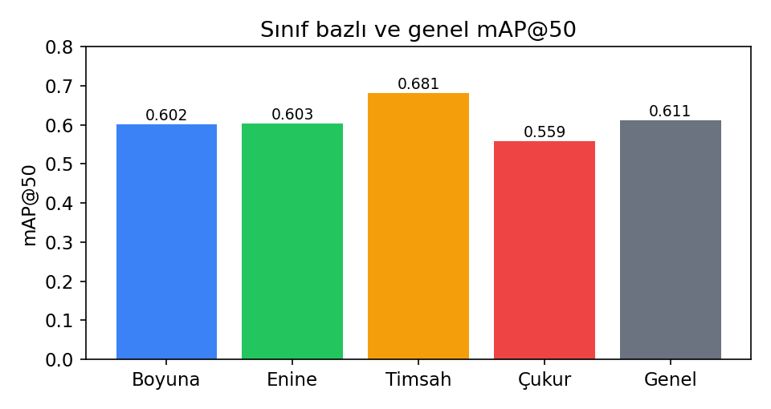
Şekil 2. Sınıf bazlı ve genel mAP@50 değerleri.
Sonuçlar incelendiğinde en yüksek başarı timsah sırtı çatlak sınıfında (mAP@50 = 0.681) elde edilmiştir; bu sınıf geniş ve dokulu bir bozulma örüntüsüne sahip olduğundan modelce daha kolay ayırt edilmiştir. Boyuna ve enine çatlaklar benzer düzeyde (≈0.60) performans göstermiştir. Çukur sınıfı, çok sayıda örnekle desteklenmesine rağmen görsel çeşitliliği (suyla dolu, gölgeli, farklı boyut ve açılarda) nedeniyle nispeten daha düşük (0.559) sonuç vermiştir. Genel mAP@50 değeri 0.611 olarak ölçülmüştür; bu değer, çok uluslu ve dört sınıflı gerçek dünya yol-hasarı verisi için literatürle uyumlu, makul bir seviyedir.
4. Tartışma ve Sonuçlar
Bu çalışmada, dashcam görüntülerinden yol bozukluğu tespiti için derin öğrenme ile klasik görüntü işlemeyi birleştiren hibrit, çevrimdışı çalışabilen bir sistem geliştirilmiştir. Klasik yalnızca-kenar tabanlı yöntemlere kıyasla, öğrenen bir modelin kullanılması yanlış pozitifleri belirgin biçimde azaltmış; ROI ve doku tabanlı görüntü işleme süzgeçleri ise yol dışı ve düz yüzey kaynaklı hatalı tespitlerin veritabanına gönderilmesini engellemiştir. Modelin ONNX biçiminde dağıtılması, internet gerektirmeden tarayıcıda ve potansiyel olarak araç içi küçük donanımlarda çalışmasına olanak tanır.
Çalışmanın temel sınırı, modelin ağırlıklı olarak yurt dışı (Hindistan/Japonya vb.) yol görüntüleriyle eğitilmiş olmasıdır; bu nedenle yerel (Türkiye) yol koşullarında, özellikle suyla dolu veya aşırı bozulmuş çukurlarda yakalama oranı (recall) sınırlı kalmaktadır. Güven eşiği ve görüntü işleme süzgeçleri bu durumu kısmen iyileştirse de asıl sınırlayıcı etmen eğitim verisinin alan (domain) uyumudur.
Gelecek çalışmalarda; (i) yerel yol görüntüleriyle ince ayar (fine-tuning) yapılarak alan uyumunun ve çukur yakalama oranının artırılması, (ii) GPS entegrasyonu ve konuma dayalı kümeleme ile kayıtların daha da sadeleştirilmesi, (iii) çevrimdışı kuyruk (store-and-forward) ile bağlantısız çalışma, (iv) INT8 nicemleme (quantization) ile gömülü cihazlarda hızlandırma planlanmaktadır. Sonuç olarak bu çalışma, hibrit (derin öğrenme + görüntü işleme) bir yaklaşımın yol bozukluğu tespitinde uygulanabilir ve geliştirilebilir bir temel sunduğunu göstermektedir.
Kaynaklar
[1] G. Jocher, A. Chaurasia, ve J. Qiu, "Ultralytics YOLOv8," 2023. https://github.com/ultralytics/ultralytics
[2] D. Arya, H. Maeda, et al., "RDD2022: A multi-national image dataset for automatic road damage detection," Geoscience Data Journal, 2024.
[3] J. Redmon, S. Divvala, R. Girshick, ve A. Farhadi, "You Only Look Once: Unified, Real-Time Object Detection," Proc. IEEE CVPR, 2016, pp. 779–788.
[4] Y. LeCun, Y. Bengio, ve G. Hinton, "Deep learning," Nature, vol. 521, pp. 436–444, 2015.
[5] T.-Y. Lin et al., "Microsoft COCO: Common Objects in Context," Proc. ECCV, 2014, pp. 740–755.
[6] A. Krizhevsky, I. Sutskever, ve G. E. Hinton, "ImageNet classification with deep convolutional neural networks," Commun. ACM, vol. 60, no. 6, pp. 84–90, 2017.
[7] Microsoft, "ONNX Runtime," 2024. https://onnxruntime.ai
[8] R. Padilla, S. L. Netto, ve E. A. B. da Silva, "A survey on performance metrics for object-detection algorithms," Proc. IWSSIP, 2020.

